# Instalación Servidor Apache

## Descarga de servidor apache

Previamente desde la página del fabricante descargue la versión XAMPP.

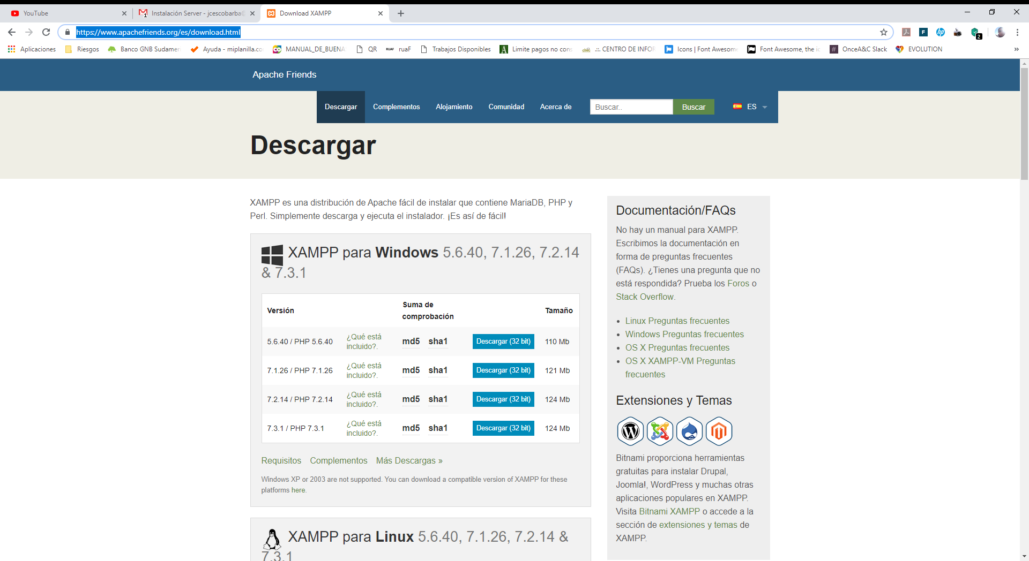

Es importante tener en cuenta que esta versión debe cumplir con PHP versión 7.2.X. En el caso actual se ha decido usar la versión 7.2.5 de dicho lenguaje de programación.

### Proceso de instalación

Una vez descarga la versión de XAMPP a utilizar de clic en el instalador, con esto se abrirá la pantalla de bienvenida del asistente de instalación

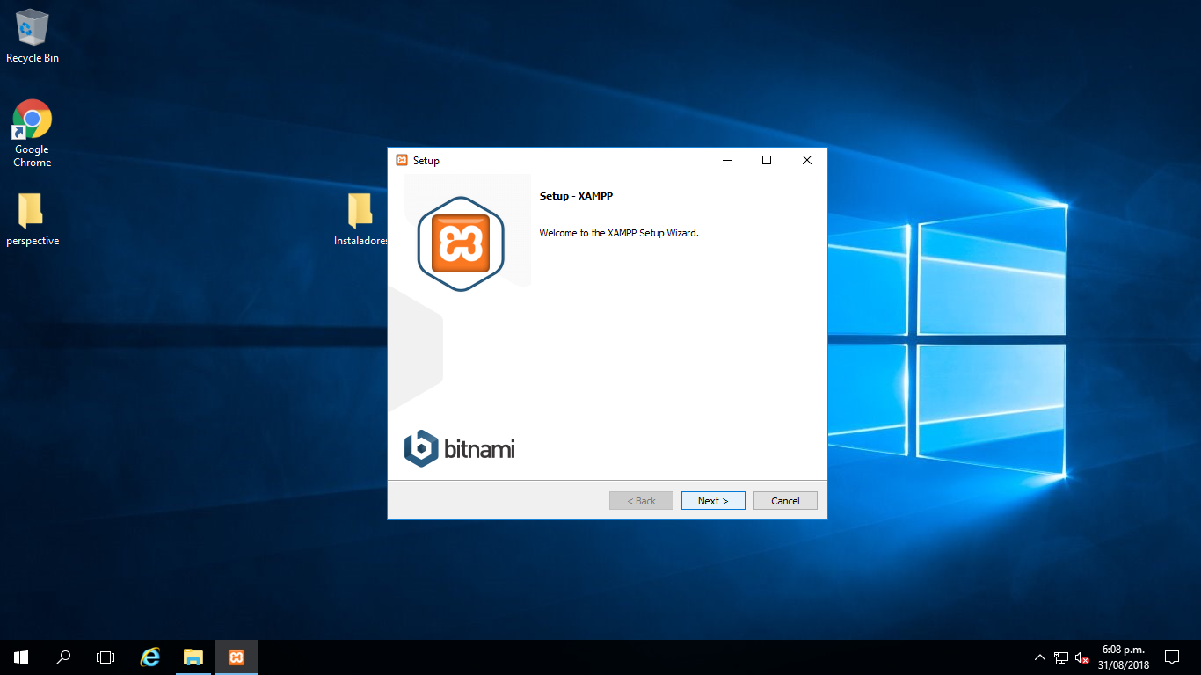

Paso seguido de clic en Next (siguiente). Con esto el instalador le solicitará seleccionar la ubicación en disco duro en la cual realizará el proceso de copia de los archivos del servidor XAMPP.

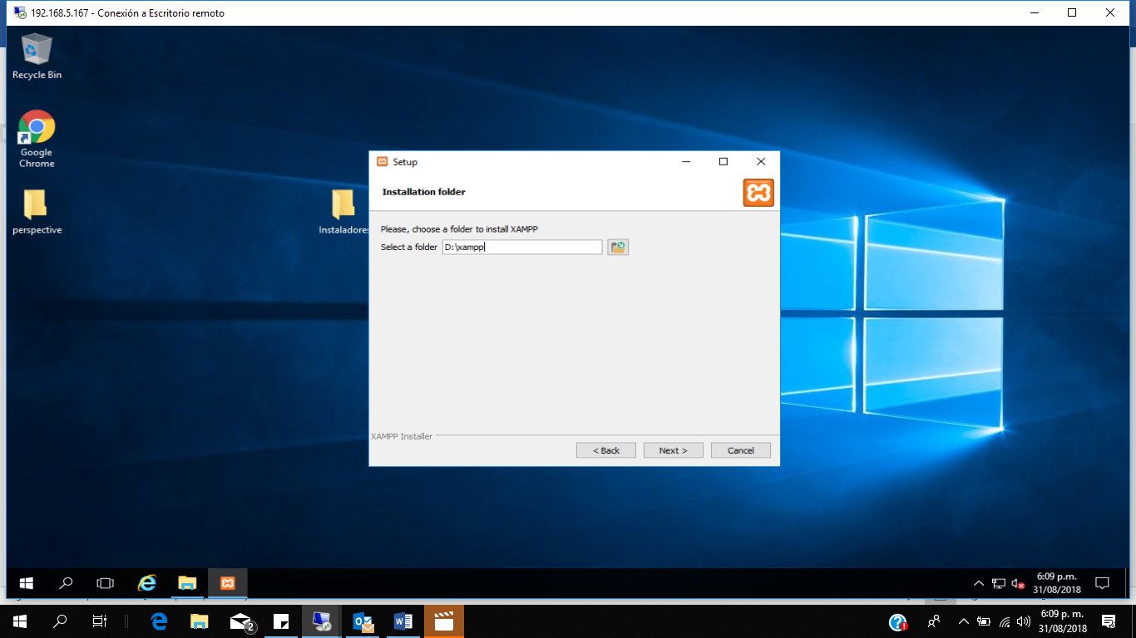

Por recomendación se sugiere que la aplicación sea instalada en una unidad diferente a la que contiene el sistema operativo; una vez seleccionada la ubicación de clic en Next (siguiente). A manera informativa el instalador le presentará la información relacionada a BITNAMI el cual es el producto del servidor XAMPP.

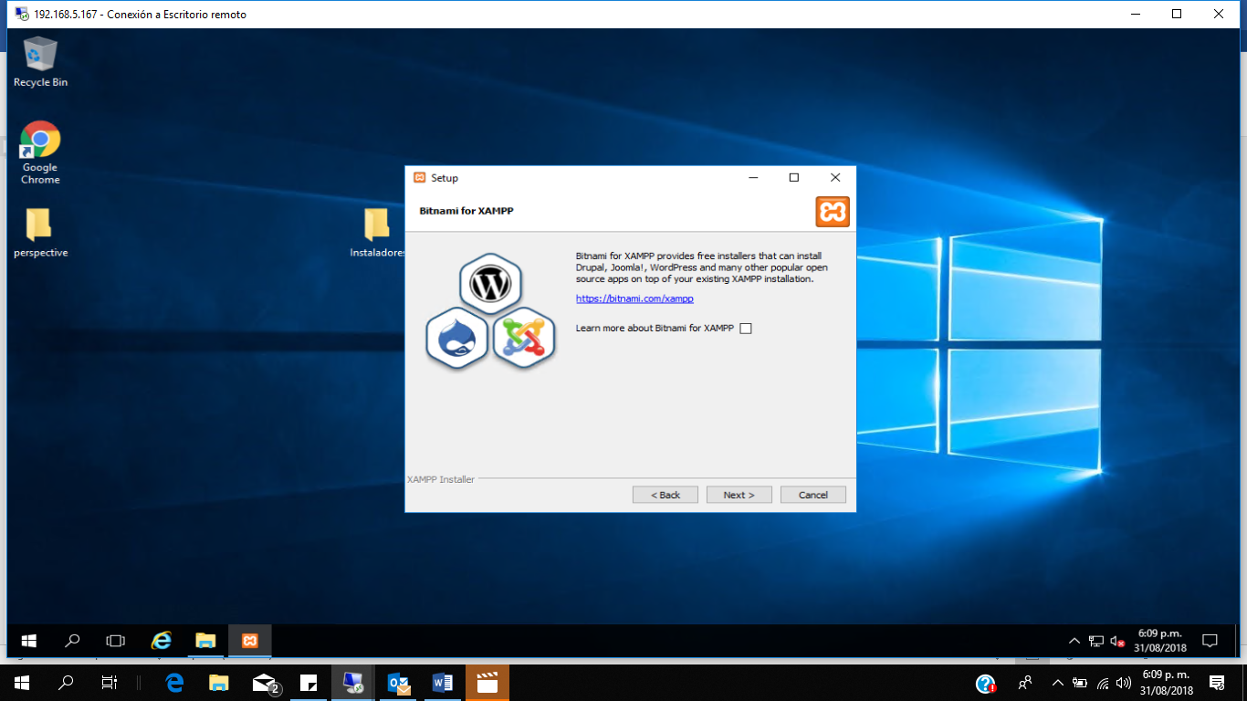

Para continuar de clic en Next (siguiente). Con esto la aplicación le indicará que se iniciará el proceso de instalación del servidor.

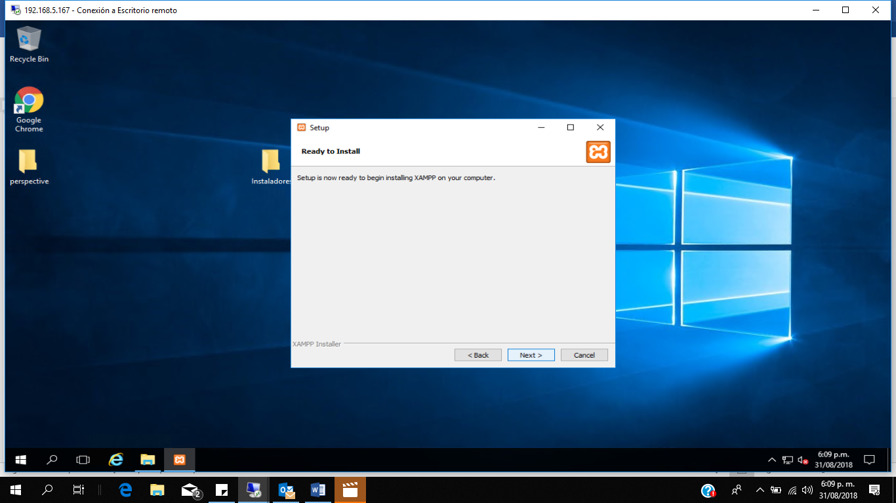

Para continuar de clic en Next (siguiente). Con esto se iniciará el proceso de instalación. Tenga en cuenta que este podrá durar más o menos tiempo de acuerdo con las características del hardware del servidor en el cual se está realizando el proceso de instalación.

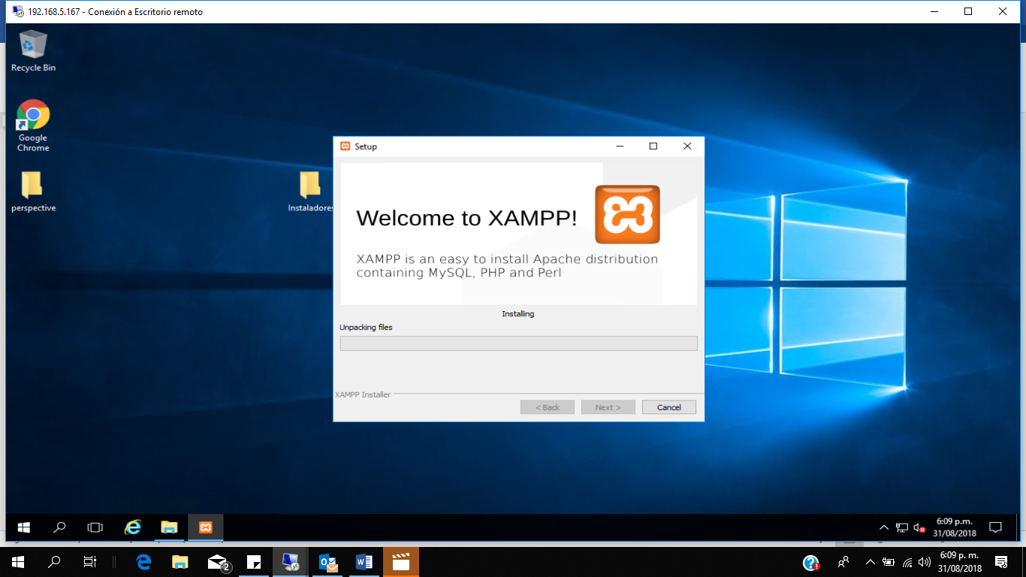

Una vez instalado, el asistente le informará que ha finalizado el proceso y preguntará si se desea o no iniciar el panel de control del servidor.

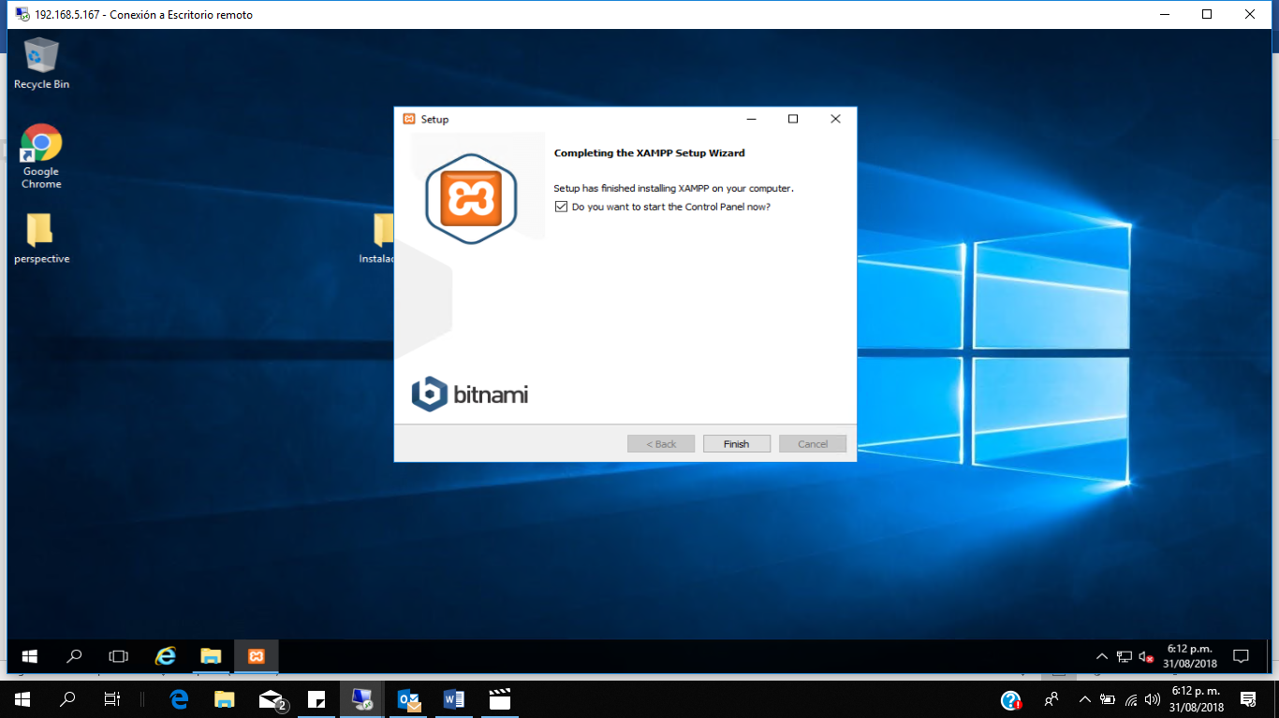

### Inicio del servidor desde panel de control del servidor XAMPP

Previamente deberá iniciar el panel de control del servidor XAMP, para esto deberá buscarlo dentro de los programas instalador en la carpeta XAMPP y allí seleccionar la opción XAMPP Control Panel.

Es posible que en el primer inicio del servidor deba seleccionar el idioma en el cual desea tener acceso a este, se recomienda seleccionar la opción en inglés.

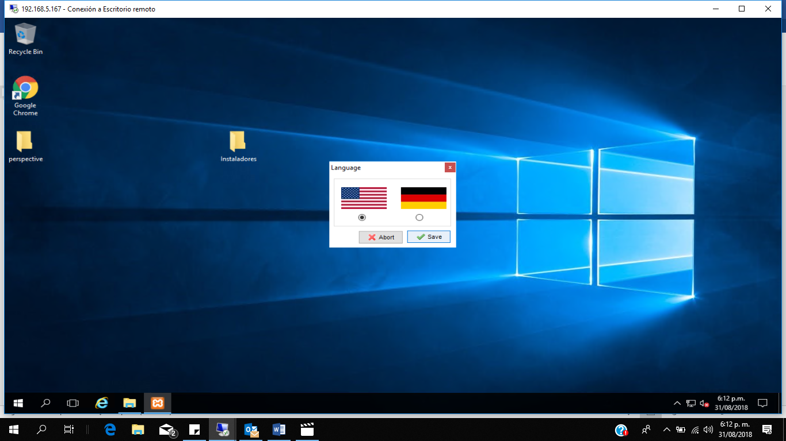

Con esto se habilitará el panel de control del servidor, en el cual debe iniciar los servicios de Apache y MySql (Dentro de la instalación usada para la aplicación no es requerido). El inicio de estos servicios se hace dando clic en los respectivos botones de STAR. Al dar clic el servidor indicará el proceso que ha sido creado y los puertos que estarán abiertos para la ejecución del servidor Web.

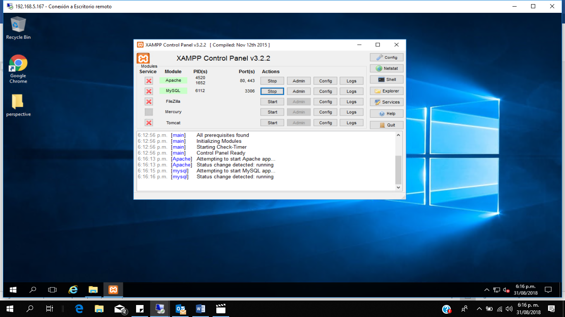

# Instalación Aplicación

## Copia de archivos fuente de aplicación

Una vez se haya terminado el proceso de instalación, podrá copiar la carpeta de la aplicación, la cual será entregada por parte del desarrollador. Dicha carpeta la debe copiar en la ubicación HTDOCS del servidor XAMPP.



### Creación de base de datos

Ingrese a algún editor de consultas SQL para Microsoft, allí inicie la creación de la base de datos. Para esto dando clic en la pestaña Bases de datos, podrá diligenciar el formulario de creación de base de datos.

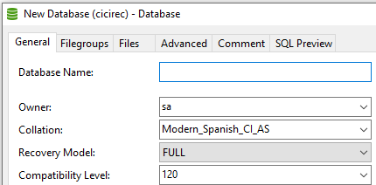

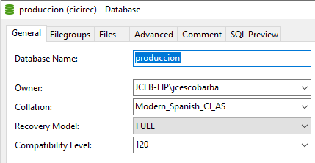

## Ejecución inicial del Script de la base de datos

Ingrese a algún editor de consultas SQL. Para esto dando clic en la pestaña Script, podrá copiar el archivo de inicialización de la base de datos que le haya sido entregado por el desarrollador o la copia de seguridad que en su momento tenga definida.

En este momento la aplicación ya está disponible para ser usada. Tenga en cuenta que, al ingresar a ella, se presentará la versión actual del compilado de archivos fuente y base de datos.

## Actualización de Aplicación

### Actividades previas

Teniendo en cuenta que el motor de base de datos seleccionado para la aplicación es Microsoft SQL Server, se hace necesario realizar la configuración del ODBC y habilitar las librerías para inicializar correctamente el servidor.

#### Definición del ODBC

Digitando ODBC en ejecutar del panel de inicio se habilitará la configuración de 32 o 64 bits según sea la versión del sistema operativo, allí seleccione la opción DNS del sistema

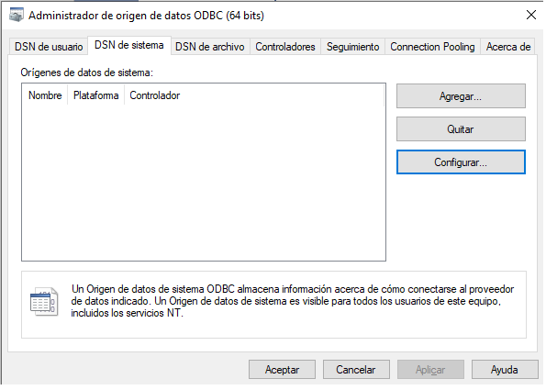

Allí de clic en Configurar y siga los pasos (estándar) del administrador de configuración

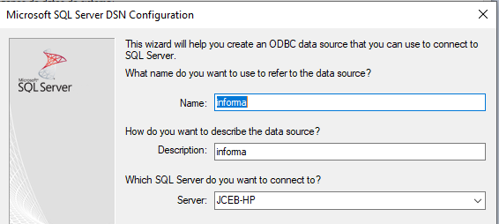

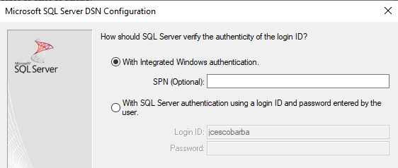

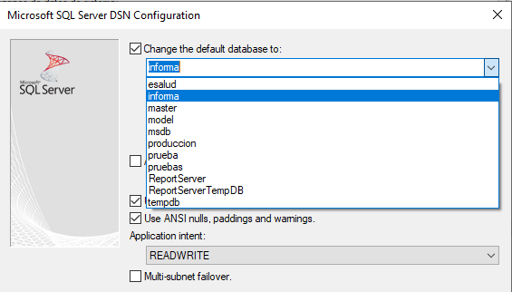

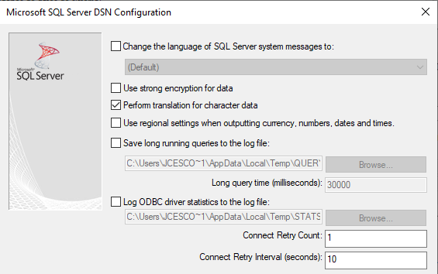

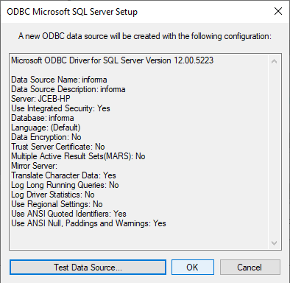

#### Librerías de php

En la ubicación donde haya instalado el XAMPP, encontrará la carpeta php y en esta la carpeta ext; allí debe copiar las librerías php_sqlsrv_72_ts.dll y php_pdo_sqlsrv_72_ts.dll.

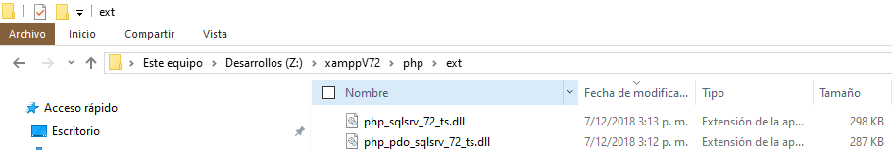

Una vez, copiadas las librerias se debe reiniciar el servidor XAMPP.

### Copia de librerías

Desde la carpeta temporal debe Reemplazar las carpetas controllers, helpers, models, views, las cuales se encuentran dentro de evolution/aplication

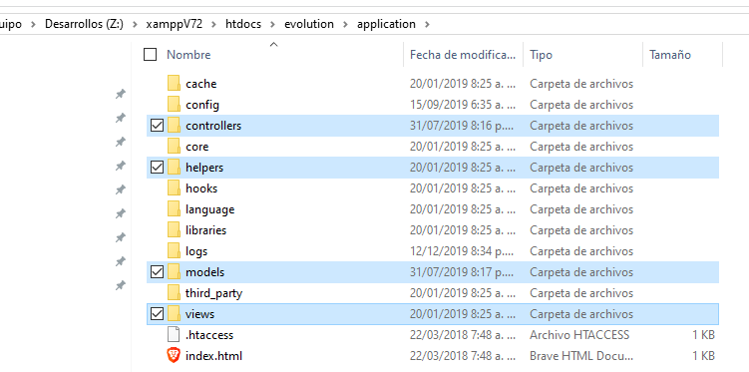

Posteriormente, debe reemplazar archivo constanst, el cual se encuentra en la carpeta perspective/aplication/config.

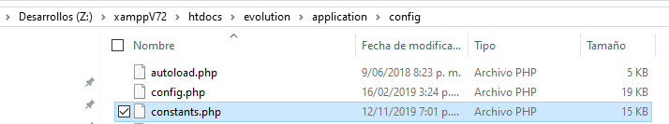

Consideraciones.

• En el caso en que se indique la copia de una carpeta adicional, el desarrollador dentro del despliegue lo informará.

### Actualización de Base de datos

* En algunas oportunidades, se hace necesario que desde el ambiente de producción se actualice la información al ambiente de pruebas; a continuación, se listan algunas consideraciones que se deben tener en cuenta para la actualización de la base de datos.
* La modificación del orden de este script se debe a la razón que, en el momento de generación de la copia de respaldo por parte de la consola usada, las vistas son creadas automáticamente y en el momento en que se hace la importación no hay relación de todas las vistas conforme a la estructura de estas; por tal razón, para evitar inconvenientes en la ejecución de la restauración se recomienda hacer estos pasos.
* Crear una nueva base de datos en el ambiente de pruebas con el nombre relacionado en para la aplicación y definido en el archivo database.php de la misma.
* Guardar el documento con los cambios realizados y ejecutar en su orden el respaldo iniciando por el archivo donde se encuentra la estructura de la base de datos y terminando por el archivo de las vistas.
* Finalmente, validar que la base de datos allá quedado en la misma versión de la base de datos de producción.